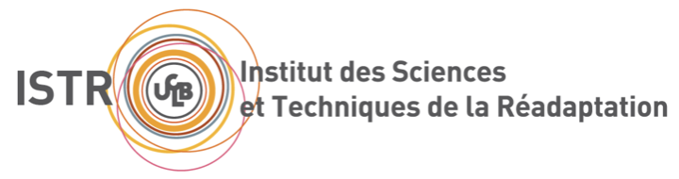

UE24.3 SANTE PUBLIQUE
PREVENTION DES TROUBLES MUSCULO-SQUELETTIQUES (TMS) CHEZ LES ETUDIANTES FUTURES CODEUSES LfPC

Rendu projet écrit
3 juin 2026

GROUPE numéro :
Prénoms et noms des étudiants :
- …………………………………………………………………………………………………………..
- …………………………………………………………………………………………………………..
- …………………………………………………………………………………………………………..
- …………………………………………………………………………………………………………..
- …………………………………………………………………………………………………………..

Maquette du projet à rendre
Tableau ci-dessous à remplir
Etape 1- Poser le cadre
Décrire la population ciblée
(5 caractéristiques qui vous semblent essentielles)
Etat des lieux
Besoins
Demandes
Réponses
Etape 2- Définir les objectifs de manière claire et précise
(1 phrase, avec verbes d’action)
Objectif général
VOTRE objectif spécifique (pas les 4)
Objectif(s) opérationnel(s)
Etape 3- Description de votre action
Objectif de l’action
Outil / Méthode/ consigne

Besoins matériels

Besoins humains

Besoins financiers

Communication
Temps estimé de l’action/rétroplanning
Etape 4- SWOT de votre action
Forces
Faiblesses
Opportunités
Menaces

Etape 5- Evaluation de votre action
1 Critère
1 Indicateur

Outil d’évaluation
Besoins matériels

